**Kategórie súťaže**

**Kategória čas behu trať**

muži do 39 rokov 11:00 15km

muži 40–49 rokov 11:00 15km

muži 50-59 rokov 11:00 15 km

muži nad 60 rokov 11:00 15 km

muži nad 70 rokov 11:00 15 km

ženy do 39 rokov 11:00 15 km

ženy nad 40 rokov 11:00 15 km

ženy nad 50 rokov 11:00 15 km

ženy nad 60 rokov 11:00 15 km

vyhodnotenie najlepších domácich bežcov

**Žiacke kategórie od 11:10**

▪ 3 roky a menej (rok narodenia 2022 a menej) dĺžka trate 50 m

▪ 4 – 6 rokov (rok narodenia 2021 – 2019) dĺžka trate 200 m

▪ 7 – 10 rokov (rok narodenia 2018 – 2015) dĺžka trate 400 m

▪ 11 – 14 rokov (rok narodenia 2014 – 2011) dĺžka trate 700 m

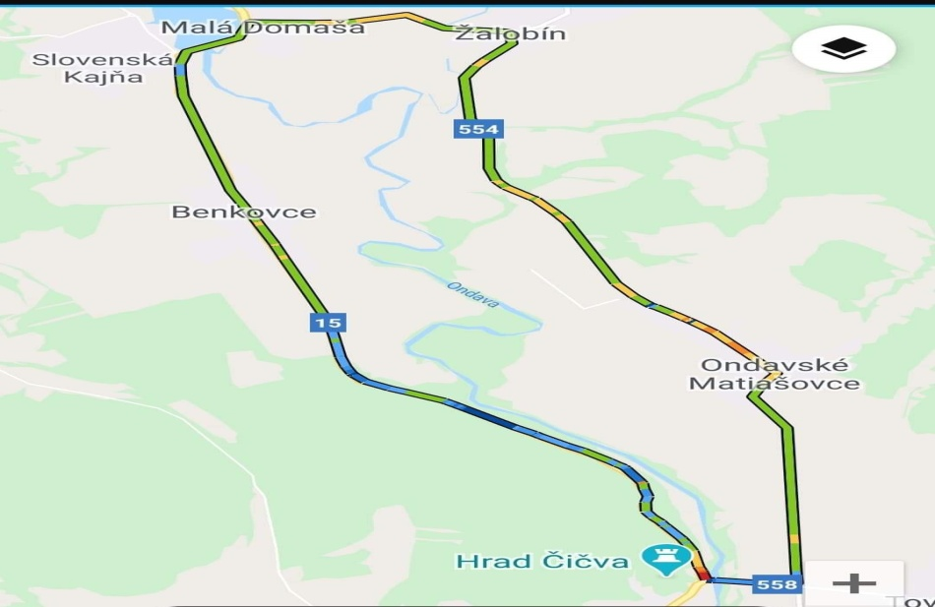

**Obec Benkovce**

**pod záštitou  paralympionika Antona Sluku**

.



usporiada cestný beh

**Benkovská 15ka**

**XXV. ročník**

**III. ročník MEMORIÁLU Jána Nazada**

**. 23. február 2025**

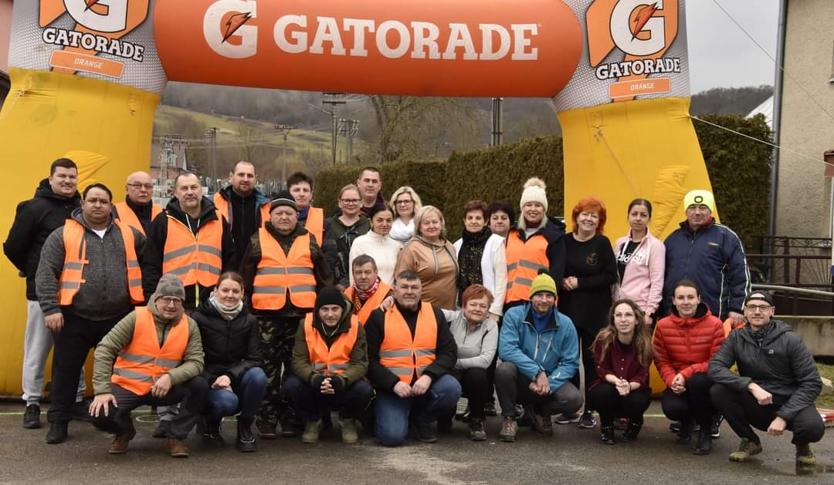

**Usporiadateľ:** Obecný úrad Benkovce

**Dátum:** 23. február 2025 (nedeľa)

**Štart:** 11:00 – hlavná kategória (15km)

11:10 – detské kategórie

**Informácie:** Ing. Viera Pavlišková – starostka obce, mobil: 0908875759,  [starosta@obecbenkovce.sk](mailto:starosta@obecbenkovce.sk)

PaedDr. Zuzana Stanovčáková- riaditeľ pretekov, mobil: 0907819816, [stanovcakovazuzana@gmail.com](mailto:stanovcakovazuzana@gmail.com)

**Technické a organizačné zabezpečenie**: poslanci obecného zastupiteľstva, zamestnanci OcÚ, dobrovoľníci

**Časomiera**: BK ZasRun Šarišské Bohdanovce

**Štart a cieľ:** pred budovou obecného úradu v Benkovciach

**Popis trate:** štátna cesta I. triedy, obecná komunikácia, povrch asfaltový.

Beží sa okruh obcami – Slovenská Kajňa, Malá Domaša, Žalobín, Ondavské Matiašovce, Sedliská (Podčičva)

**Dĺžka trate:**  hlavná kategória - 15 km

**Prihlasovanie on line: beh.sk, zasrun.sk**

**Prihlášky a štartovné:** výlučne on-line prihlasovanie + platba na účet

do **20.02.2025!**

15km -  **15 € do 20.02.2025, na mieste - 18 €**

**Muži nad 70 rokov a ženy nad 60 rokov – štartovné 10 € , ak sa zaregistrujú do 20.02.2025.**

Každý účastník dostane štartovné číslo, obed, občerstvenie**.**

**Prezentácia:** v deň preteku od 09.00 do 10.45 hod. v budove obecného úradu

**Šatne a úschovňa:** možnosť prezlečenia sa a uschovania osobných vecí

v priestoroch OcÚ Benkovce

**Občerstvenie:** pretekárom v kategóriách muži a ženy bude po vyhlásení

výsledkov podaný spoločný obed

**Poznámka:** pred štartom hlavnej kategórie sa uskutoční akt kladenia vencov

- miestny cintorín (Memoriál Jána Nazada), veniec k oslobodeniu

Obce Benkovce

**Pravidlá:** Pretekári štartujú na vlastné riziko a vlastnú zodpovednosť. Pretekári sú povinní dodržiavať pravidlá cestnej premávky.